Django实现一个WEB工程，包含：

1. 实现注册、登录功能
2. 使用Admin后台
3. 开发1个接口对外提供数据
4. 从指定接口提取数据，实现数据展示功能

整体课程目录：

1. 开发环境搭建
2. 架构模式
3. 安装Mysql&Django配置Mysql
4. Model设计、使用、常见问题
5. Django项目实现注册功能
6. Django项目实现登录功能&auth模块讲解
7. 后台功能讲解
8. 项目作为接口提供数据调用
9. 项目实现该数据展示
10. 生产环境部署

准备工作：

1. Helloworld下新建appname
2. E:\Djando练习\Helloworld>**django-admin startapp application**

Django的框架模式——MVT

1. M——model模型：操作数据库
2. V——view视图:逻辑处理方法
3. T——Template模板：前台展示的Html页面

**分层开发的框架模型设计分离了数据处理和界面显示的代码；【数据一致但是页面随便显示】**

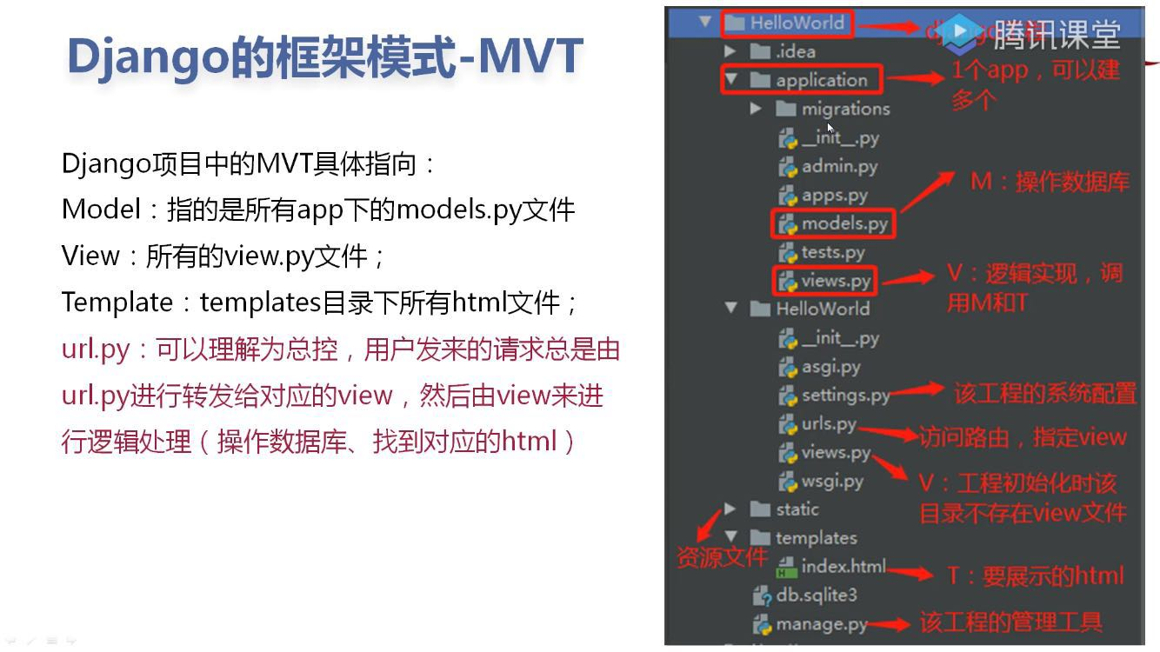

**Django处理请求的过程**

**Django-request对象**

**Django-response**

**SETTING中需要修改的地方：**

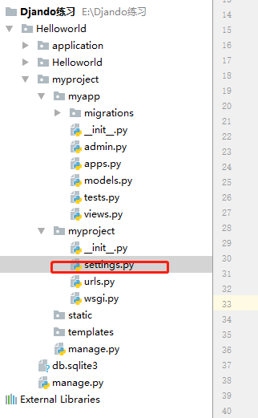

ALLOWED_HOSTS = []——**配置白名单**

INSTALLED_APPS = [**'myapp'**]——将我们创建的APP名字放进去

TEMPLATES = [

**'DIRS'**: [Os.path.join(BASE_DIR,’TEMPLATES’)

],]——主要配置相关的目录

STATIC_URL = **'/static/'**STATIC_URL = **'/static/'**STATICFILES_DIRS=[  
 os.path.join(BASE_DIR,**'static'**),  
]  
*STATIC_ROOT= os.path.join(BASE_DIR,'/static/')*

**访问static中的静态资源：**

1. static中新建文件夹，例如图片iamge:test.png

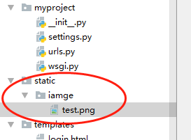

1. 启动服务后输入网址加后缀：<http://127.0.0.1:8000/static/iamge/test.png>

即可显示成功

**访问新建的html文件，类似Login.html【第一种访问】**

1. templates文件夹下新建login.html,并设置界面显示
2. 到urls下，设置访问路径
3. 启动并输入网址访问：http://127.0.0.1:8000/login/

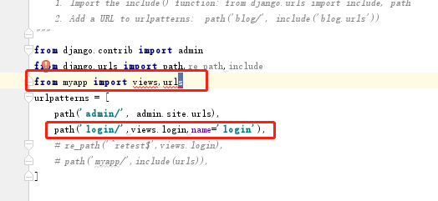

**访问新建的html文件，类似Login.html【第二种访问】**

1. **在myapp下新建URLS的py文件**

**输入**

**from** . **import** views  
**from** django.urls **import** path,re_path,include  
urlpatterns = [  
 path(**'login/'**,views.login,name=**'login'**),  
]

1. 在myproject下的urls文件中

输入

**from** django.contrib **import** admin  
**from** django.urls **import** path,re_path,include  
**from** myapp **import** views,urls  
urlpatterns = [  
 path(**'myapp/'**,include(urls)),  
]

